- Bij deze wedstrijd haalt iedere deelnemer of ieder team bij doorkomst, op een van te voren vastgestelde plaats op het parcours, een vastgesteld aantal punten. De deelnemer of het team met het hoogste aantal punten heeft gewonnen.
  - Bij de doorkomst voor de laatste ronde, als de leider in de wedstrijd in de buurt van de finishlijn is, zal de bel worden geluid.
  - Als de scheidsrechter van mening is dat er een overtreding is begaan in de sprint om de punten, dan kan de scheidsrechter die uitslag wijzigen en de toekenning van de punten.
  - De speaker geeft eerst onofficieel door wie de punten heeft behaald. De officiële uitslag van elke puntensprint wordt bepaald aan de hand van de fotofinish of de video.
  - Een deelnemer die een ronde ingehaald wordt door het peloton (de grootste groep) of de wedstrijd verlaat, verliest de punten die met tussensprints behaalt zijn.
  - Hebben deelnemers een gelijk aantal of geen punten dan is de finishvolgorde bepalend.
  - Puntensysteem
    - Op een wegparcours langer dan 400m wordt er elke ronde gesprint voor punten.
    - In de tussensprints krijgt de eerst doorkomende 3 punten, de tweede 2 punten en de derde 1 punt.
    - Bij de finish worden er 7, 4, 2 en 1 punt toegekend aan respectievelijk de nummers 1, 2, 3 en 4.
  - Finale
    - Aan de finale kunnen 40 rijders deelnemen. Bij meer dan 40 deelnemers zullen er kwalificatierondes gehouden worden.
de scheidsrechter kan van dit aantal afwijken wanneer dit ten goede komt van het wedstrijdverloop en niet ten koste gaat van de veiligheid van de rijders.
  - Aantal ronden per categorie:
    - Heren A: 7 ronden.
    - Dames A: 4 ronden.
    - Heren B: 2 ronden.
    - Dames B: 1 ronde.
    - Genderneutrale C-categorie: halve ronde (start bij WVA tot finish bij Olympia).
- Bij een parcours langer dan 1000 meter is er, mits het parcours het toelaat, minimaal één (1) bij voorkeur motor of waar mogelijk auto, die circa honderd (100) meter voor de eerste deelnemers uit rijdt en in geen geval deelnemers hindert, bevoordeelt of in gevaar brengt. Tevens kan de jury dan gebruik maken van volgauto’s (ter beoordeling aan de jury).
- Achterblijvers:
  - De jury laat deelnemers op achterstand de wedstrijd uitrijden of kan vanuit veiligheidsoverwegingen het deelnemersveld opschonen door de achterblijvers eerder te laten finishen en te klasseren.
  - Deelnemers met meer dan een ronde achterstand op het peloton dienen onmiddellijk de wedstrijd te verlaten, tenzij de jury anders beslist.
  - Deelnemers die (bijna) een ronde ingehaald worden en een gevaar kunnen vormen voor de andere deelnemers, of het sportieve verloop van de wedstrijd kunnen beïnvloeden, moeten op aangeven van de jury voldoende ruimte geven aan de overige deelnemers en/of de wedstrijd beëindigen bij de eerstvolgende doorkomst van start/finish.
  - Deelnemers die op aanwijzing van de scheidsrechter de wedstrijd moeten verlaten worden geklasseerd in de omgekeerde volgorde waarin zij de wedstrijd verlieten.
  - Wanneer meerdere deelnemers tegelijkertijd uit de wedstrijd worden gehaald krijgen deze een gelijke klassering en gelijke aantal punten (ex-aequo).
- Wanneer een deelnemer wordt gediskwalificeerd voor een sportieve fout, dan wordt hij/zij niet geklasseerd en wordt diens klassering ingenomen door de volgende aankomende.
- Veiligheid:
  - Lijn:
    - De deelnemers moeten de eindstreep bereiken langs de kortste denkbeeldige lijn, zonder onnodige bewegingen die andere deelnemers hinderen of in gevaar brengen.
  - Hinderen:
    - De deelnemer die op kop rijdt in de wedstrijd mag de achtervolgers niet belemmeren en moet in een rechte lijn verder gaan zonder bochten of zijwaartse afwijkingen.
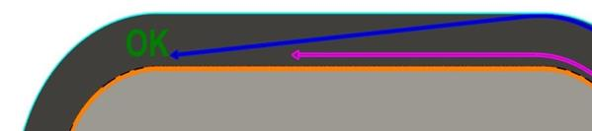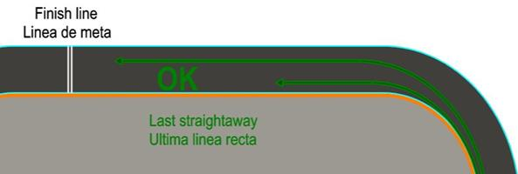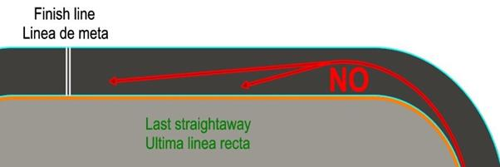
Specifieke bepalingen Inline-skaten 64
- In geen geval mag een deelnemer een mededeelnemer opzij duwen of afsnijden. Het is verder niet toegestaan om zich te laten trekken of duwen, anderen te hinderen of via lichamelijk contact te helpen of te laten helpen.
- Een deelnemer mag zijn/haar verworven plek in het peloton niet beschermen met zijn/haar handen. De plek kan alleen beschermt worden door dicht achter de voorstander te blijven. Omgekeerd geldt dat wanneer twee (2) deelnemers dicht op elkaar rijden, een andere deelnemer zich daar niet tussen mag dringen.
- Deelnemers mogen, indien ze worden ingehaald, niet van hun lijn afwijken om dit te verhinderen of om andere deelnemers te helpen.
  - Hulp bieden/krijgen:
    - Het is niet toegestaan om hulp van derden te accepteren van welke aard dan ook.
    - Na een val, mag een deelnemer de wedstrijd vervolgen, maar alleen wanneer hij/zij zelf opgestaan is. Wanneer de deelnemer hierbij hulp krijgt van een ander, dan wordt de deelnemer uitgesloten van die wedstrijd.
    - De deelnemer mag advies of informatie ontvangen van trainers of coaches.
    - Verzorging door derden (voedsel en drinken) tijdens een lange afstand wedstrijd op de weg / marathon is alleen toegestaan als dit expliciet vooraf is aangegeven op de dan toegestane plaats(en). Vanaf de start mag de rijder een plastic flesje drinken meenemen.
  - Geen respect voor de juryleden:
    - Deelnemers dienen te allen tijde de instructies van jury, scheidsrechter of melding van de van de speaker op te volgen. Doet hij dit niet dan volgt er een sanctie.

